Bestilling af affotograferinger af plakater fra Dansk Plakatmuseum i Den Gamle Bys samling
Udfyld venligst dette skema og send en kopi til museumsinspektør Line Fogh Sørensen på lfs@dengamleby.dk for at bestille.
Vi bestræber os på at svare dig inden for tre hverdage, og du kan forvente en leveringstid på ca. 14 dage.
Ved større bestillinger kan du forvente en længere ekspeditionstid.
De røde felter udfyldes af Dansk Plakatmuseums medarbejdere

Priser:
Se følgende hjemmeside for de konkrete takster:
https://www.dengamleby.dk/mere-om/dansk-plakatmuseum/
Faktureringsoplysninger:
Virksomhed navn:
Adresse:
Att:
Tlf.
Mailadresse:
CVR:
EAN/GLN:

Se skema på næste side.
Første linje er et eksempel på en bestilling. Eksemplet må gerne slettes.

Foto af det ønskede motiv (kan også sendes som foto på mail, hvis det driller) | Objektnummer (hvis du har fundet plakaten via ”Museernes Samlinger” | Kort beskrivelse/titel | Kunstner og årstal | Rettigheder | Pris ekskl. moms | Kreditering
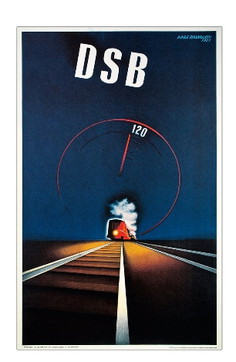 | 0250x0016 | DSB, Lyntog | Aage Rasmussen, 1937 |  | 800,00 | Dansk Plakatmuseum i Den Gamle By
 |  |  |  |  | 800,00 | Dansk Plakatmuseum i Den Gamle By
 |  |  |  |  | 800,00 | Dansk Plakatmuseum i Den Gamle By
 |  |  |  |  | 800,00 | Dansk Plakatmuseum i Den Gamle By

